Plans de gestion des sites LIFE Elia

UG:UM230A - Circuit: 70.131: pylône 82 au 85
Nom complet de l'UG: PONDROME/MONCEAU-EN-ARDENNES 70KV LI

Action LIFE: Prairie fleurie : 1 polygone(s) (1.97 ha)
Autres actions LIFE sous cette/ces portée(s): Lisière; Lisière restaurée; Verger

Commune(s): Gedinne

Triage(s) DNF concerné(s): Houdremont

Gestionnaire (+ Propriétaire):

Cordy Michel (Propr.: Commune De Gedinne)
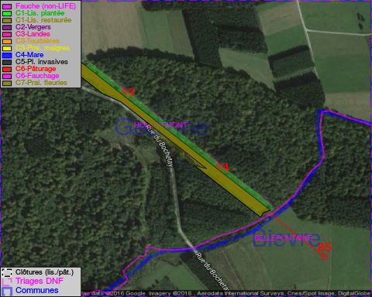

Objectif à long terme :

Maintien de l'hbaitat ouvert selon le mode de gestion prévu.

Tous les aménagements ont été terminés en November 2014

Détail par portée
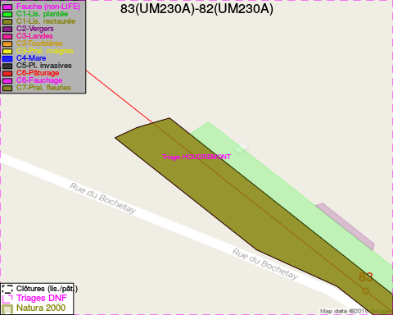
Adresse propriétaire:
- Commune De Gedinne : R Albert Marchal 2 Gedinne
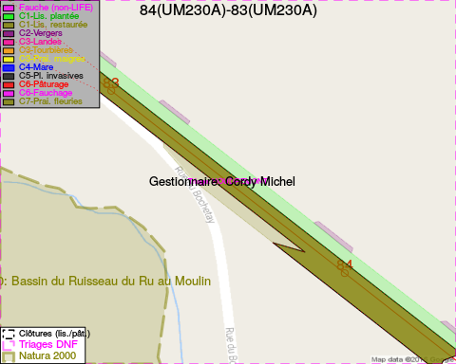
Adresse propriétaire:
- Commune De Gedinne : R Albert Marchal 2 Gedinne
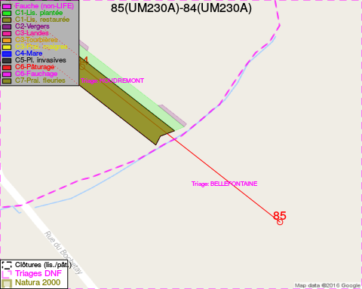
Adresse propriétaire:
- Commune De Gedinne : R Albert Marchal 2 Gedinne

Document réalisé le 11/10/2016

